板式换热器在辐射供冷暖中的应用
辐射供冷暖空调系统在欧洲和北美已有多年的使用和发展历史，与传统对流式空调系统不同的是，辐射供冷暖空调系统中，辐射换热量占总热交换量的50%以上，属于低温辐射传热为主的空调系统，其工作原理是夏季向辐射末端内输入18℃左右的冷水，形成冷辐射面;冬季则向辐射末端提供45℃左右的热水，形成热辐射面，依靠辐射面与人体、家具以及围护结构其余表面的辐射热交换进行降温(供暖)。若冷热源提供的冷热水温度过低或过高，不能满足辐射末端温度要求时，通常采用板式换热器或其他方法(如混水等)使冷(热)媒水温度达到系统设计要求。
一、在辐射供冷中的应用
辐射供冷时，辐射末端内冷水温度不宜过低，否则在辐射表面处易产生凝结水，造成结露现象．通常，采用控制辐射末端冷水进水温度的方法，使辐射板表面温度高于空气露点温度1～2℃，以防止结露．辐射供冷系统使用的冷水温度(16～18℃)通常高于常规空调系统(7℃)，较高的冷水温度为蒸发冷却等天然冷源的使用提供了选择（6-8℃），但也使得常规的冷水机组产生的冷冻水(供回水温度为7/12℃)不能直接满足辐射供冷系统对对冷水温度的要求，通常可采用混水的方法得到辐射供冷所需的高温冷水，但为了防止冷水直接通入显热换热末端(特别是毛细管)后在换热器内表面产生水垢而堵塞，也可采用高效板式换热器将冷水机组产生的冷水进行逆流换热后再送入显热末端．辐射供冷时显热末端常用的进口水温为16～18℃，回水温度一般为21～23℃。
二、在辐射供暖中的应用
板式换热器在低温辐射供热中的应用分为水-水换热工况和汽-水换热工况2种．当采用蒸汽为热源时，蒸汽须采用低压饱和蒸汽，工程中常用的压力为:表压0.3MPa或者表压0.4MPa，此时的蒸汽温度分别为144℃和152℃．当采用热水为热源时，所采用的热水供回水温度一般为95/70℃．辐射供暖时，供给辐射末端的热水温度也不宜过高，一般不超过60℃，其主要原因是:
1、由于辐射面积较大，水温无需太高即可达到室温设计要求;
2、人体舒适要求地面温度不能过高;
3、较高水温下，辐射供暖常用的塑料管材寿命大大降低．根据建筑保温及居住者的不同要求，地面温度通常控制在24～30℃范围内，温度过高影响舒适性，造成不必要的浪费;温度过低则达不到采暖要求．
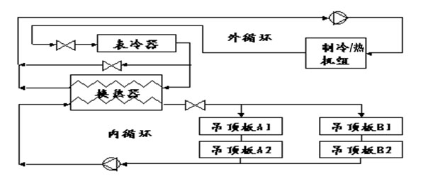

近年来，国家对建筑节能的要求不断提高，围护结构的保温程度越来越好，这使得实际使用水温不断降低。在常用的管径、管间距前提下，实际所需的进水温度往往低于50℃，室外温度不太低时，30～40℃的进水温度已可起到明显的供暖效果．低温辐射采暖系统常用的进出口水温通常为45/35℃。

